/model/WorkingNote.java

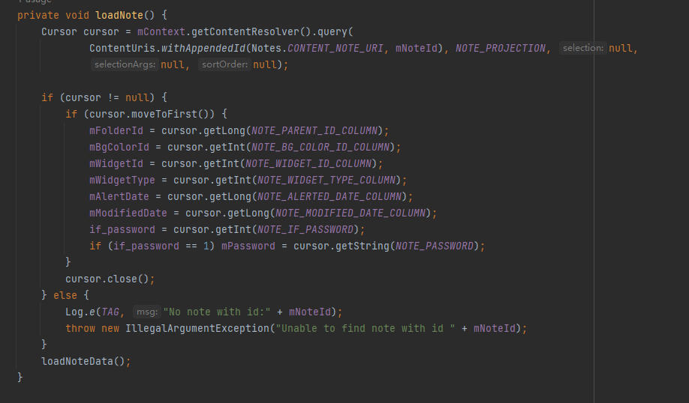

使用函数链进行主操作，可读性差，更好的方法是将所有函数在onCreate函数中调用，这样可读性好，便于观察Activity整体流程

/ui/NoteEditActivity.java

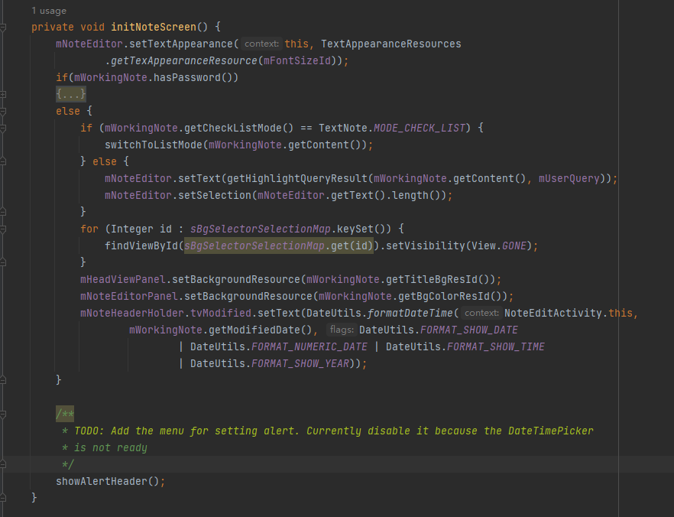

/ui/NoteEditActivity.java

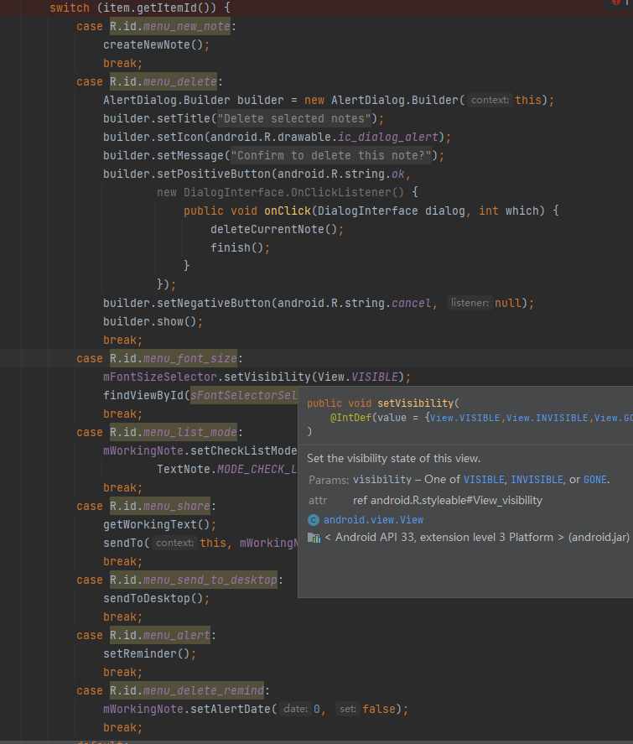

并未找到下拉菜单功能（推测是新版本的Android删除了某些固有组件），原计划将设置密码与解除密码操作置于下拉菜单中，由于未找到下拉菜单，所以在便签界面增加按钮作为替代。

/ui/NoteEditActivity.java

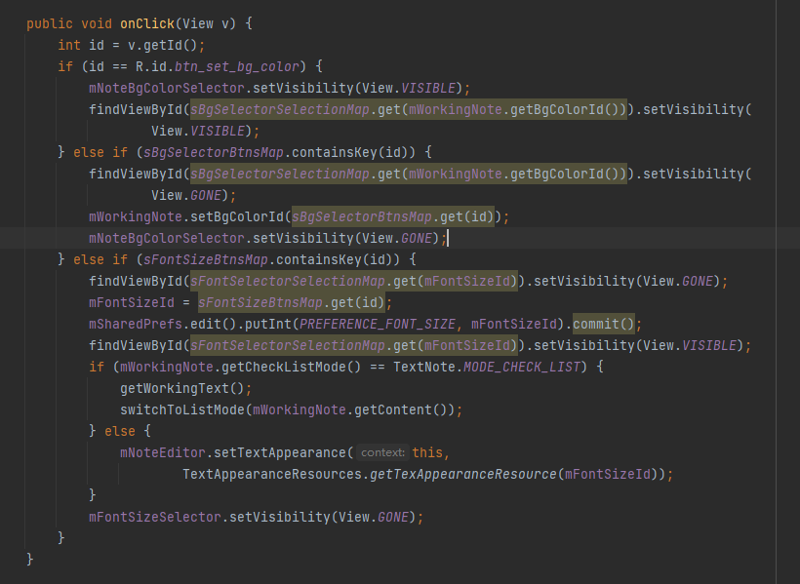

Onclick函数将所有组件集中在一起进行处理，其实对每个组件分别进行注册点击响应函数代码可能会更清晰简洁。

/ui/NotesListActivity.java

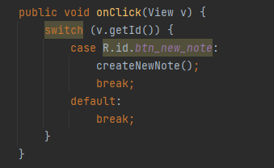

这里的switch只有一种可能，去掉switch会更好。

/ui/NotesListItem.java

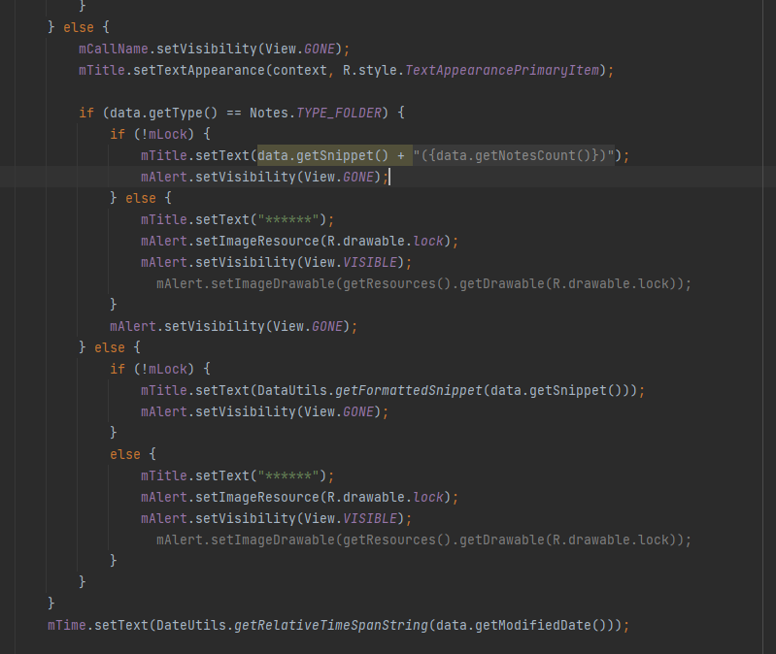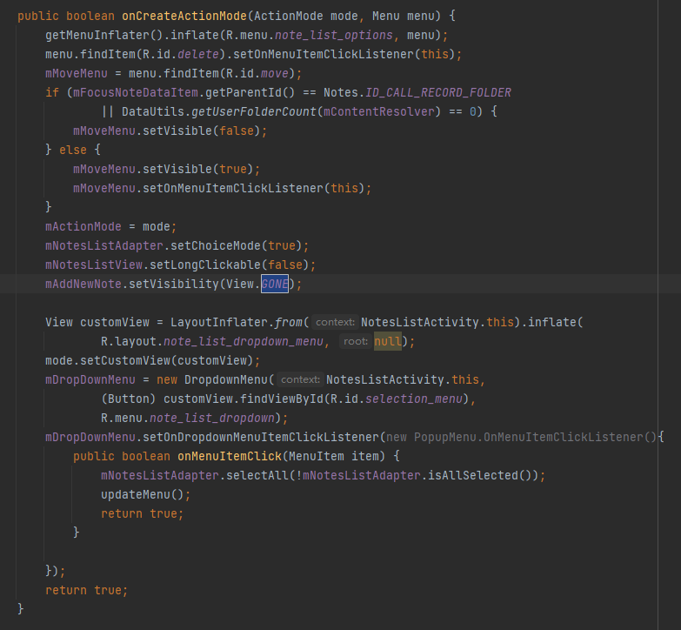

对同一个视图反复的判断并设置可视化，逻辑混乱，代码维护较复杂。

可以将不同的图标设为不同的视图，分别进行判断。